المقطع 02
المادّة: رياضيات
الميدان: الأعداد والحساب
الموضوع: تفكيك جمعي للأعداد إلى 69
الهدف التّعلّمي: يتعرّف على مفكوك جمعي لعدد أصغر من سبعين ويفكّك أعدادا باستعمال الجمع.

المراحل | الوضعيات التّعليميّة التّعلّميّة والنّشاطات المقترحة | مؤشّرات التّقويم
وضعية الانطلاق | الحساب الذّهني:  35-1=…. 47-1=………… 60-1=……..  - اكتب على اللّوحة / 48 / 55 /65 و ضع رقم العشرات في دائرة. | يحسب  يكتب
مرحلة بناء التّعّلمات | أكتشف  - توزّع المعلّمة المتعلّمين في أفواج.  - تطلب منهم وضع 46 خشيبة على الطّاولة.  - جمع الخشيبات كلّ 10 في حزمة.  - كم عشرة لديك؟  - أين نكتب عددها داخل الجدول؟ العشرات  - كم خشيبة بقيت دون حزم ؟  - أين نكتب عددها داخل الجدول؟ الوحدات  - إذن العدد 46 هو: 4عشرات+ 6وحدات  46 = 10 + 10 + 10 + 10 + 6  تعلّمت: أفكّك كلّ عدد مكوّن من رقمين إلى عشرات ووحدات.  مثل 36 هو: 3عشرات و6وحدات /50 هو 5عشرات فقط.  أنجــــــز: | يفهم التّعليمة ويطبّق  يتوصّل إلى معارف جديدة  ينجز ويصحّح
استثمار المكتسبات | على كرّاس القسم:  36=10+10+10+3  45=…..+…..+……+…….+……  63=……………………………………  58=………………………………………..  - تخصّص الحصّة الثّانية لإنجاز الأنشطة، الدّعم والمعالجة | يجز فرديا ثمّ يصحّح
المادّة: رياضيات
الميدان: الأعداد والحساب
الموضوع: إتمام عدد إلى العشرة الموالية.
الهدف التّعلّمي: يجد المتمّم إلى عشرة موالية.

المقطع 02

المراحل | الوضعيات التّعليميّة التّعلّميّة والنّشاطات المقترحة | مؤشّرات التّقويم
وضعية الانطلاق | - العدّ شفويّا: 10/20/30........................../100  - اكتب العدد الّذي يلي :59/ 49/29 / 19/39 | يعدّ  يكتب
مرحلة بناء التّعّلمات | أكتشف:  - تطلب المعلّمة من 3 تلاميذ الصّعود إلى السّبورة، تعطي للتّلميذ(1) 15 خشيبة ، التّلميذ(2) 12، التّلميذ(3) 18 .  - تطلب من كلّ تلميذ أن يأخذ خشيبات من العلبة حتّى يصبح لديه 20 خشيبة.  - كم خشيبة أخذ التّلميذ(1) ليصبح لديه 20 ؟ / التّلميذ (2)؟ التّلميذ(3)؟  - تشرح المعلّمة كيفيّة الوصول إلى النّتيجة.  - أضيف وحدات واحسب حتّى أصل إلى العشرة الكاملة ثمّ أعدّ الوحدات الّتي أضفتها فقط وتسمّى المتمّم.  تعلّمت:  لكي أتمّم عدد إلى العشرة الموالية له، أضيف وحدات إلى رقم وحداته لكي يصير عشرة. لإتمام 24 إلى 30 أضيف 6وحدات إلى رقم الوحدات 4 ليصير عشرة كاملة: 30 = 6 + 24  أنجــــز: | يفهم التّعليمة ويطبّق  يتوصّل إلى معارف جديدة  ينجز ويصحّح
استثمار المكتسبات | أتمرّن:  - ينجز تمرين متعلّق بالدّرس من دفتر الأنشطة أو أيّ نشاط تراه المعلّمة مناسبا  - تخصّص الحصّة الثّانية لإنجاز الأنشطة، الدّعم والمعالجة | يجز فرديّا ثم يصحح

المادّة: رياضيات
الميدان: الأعداد والحساب
الموضوع: الأعداد من 70 إلى 99.
الهدف التّعلّمي: يقرأ ويكتب ويرتّب الأعداد الأصغر من 100.

المقطع 02
المقطع 02

المراحل | الوضعيات التّعليميّة التّعلّميّة والنّشاطات المقترحة | مؤشّرات التّقويم
وضعية الانطلاق | الحساب الذّهني:  - أكمل: 50 = ....+ 45 / 60 = ..... + 53 / 40 | يكمل
مرحلة بناء التّعّلمات | أكتشف:  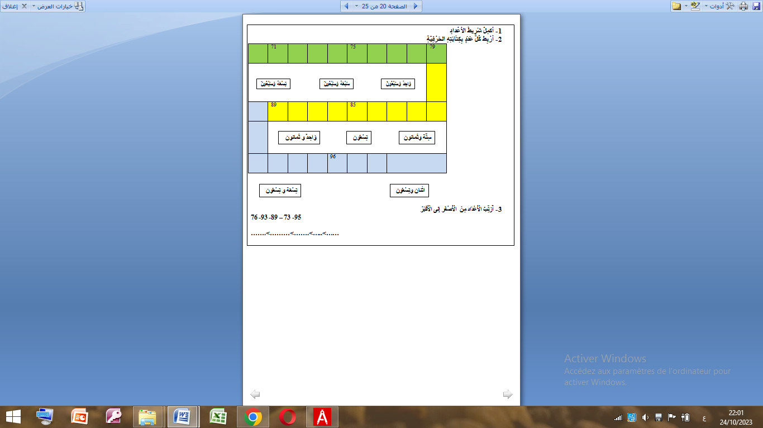  - عرض الوضعيّة.  - مناقشة الوضعيّة.  - فتح المجال للعمل الفوجيّ.  - عرض الأعمال ومناقشتها.  - التّصحيح الجماعي.  - قراءة الشّريط العددي.  - التّأسيس لعمليّة ترتيب الأعداد.  - للمقارنة بين عددين ماذا نستعمل؟ كيف نقارن؟  - على اللوحة قارن بين: 96 86 / 74 47 / 81 /87  تعلّمت:  للمقارنة بين الأعداد وترتيبها أقارن أوّلا بين رقمي العشرات، وإذا كانت العشرات متساويّة أقارن بين الوحدات ثمّ أضع الرّمز المناسب من اليسار إلى اليمين.  أنجــــز: | يفهم التّعليمة ويطبّق  يتوصّل إلى معارف جديدة  ينجز ويصحّح
استثمار المكتسبات | أتمرّن:  - ينجز تمرين متعلّق بالدّرس من دفتر الأنشطة أو أيّ نشاط تراه المعلّمة مناسبا  - تخصّص الحصّة الثّانية لإنجاز الأنشطة، الدّعم والمعالجة | يجز فرديّا ثم يصحح

- أُكمِلُ شَرِيطَ الأَعْدادِ
- أَرْبِطُ كُلَّ عَدَدٍ بِكِتَابَتِهِ الْحَرْفِيَّةِ
 | 71 |  |  |  | 75 |  |  |  | 79
 | 89 |  |  |  | 85
 |  |  |  | 96

وَاحِدٌ وَسَبْعُونَ
تِسْعَةٌ وَسَبْعُونَ
سَبْعَةٌ وَسَبْعُونَ
وَاحِدٌ و ثَمانون
سِتَّةٌ وثَمانون
تِسْعُون
اثْنان وتِسْعُون
تِسْعَةٌ و تِسْعُون
3- أُرَتِّبُ الْأَعْدَاد مِنَ الْأَصْغَر إلى الْأَكْبَرْ
76 -93 -89 – 73 -95
…….<……<…….<…..<…

- أُكمِلُ شَرِيطَ الأَعْدادِ
- أَرْبِطُ كُلَّ عَدَدٍ بِكِتَابَتِهِ الْحَرْفِيَّةِ
 | 71 |  |  |  | 75 |  |  |  | 79
 | 89 |  |  |  | 85
 |  |  |  | 96

وَاحِدٌ وَسَبْعُونَ
تِسْعَةٌ وَسَبْعُونَ
سَبْعَةٌ وَسَبْعُونَ
وَاحِدٌ و ثَمانون
سِتَّةٌ وثَمانون
تِسْعُون
اثْنان وتِسْعُون
تِسْعَةٌ و تِسْعُون
3- أُرَتِّبُ الْأَعْدَاد مِنَ الْأَصْغَر إلى الْأَكْبَرْ
76 -93 -89 – 73 -95
…….<……<…….<…..<…

- أُكمِلُ شَرِيطَ الأَعْدادِ
- أَرْبِطُ كُلَّ عَدَدٍ بِكِتَابَتِهِ الْحَرْفِيَّةِ
 | 71 |  |  |  | 75 |  |  |  | 79
 | 89 |  |  |  | 85
 |  |  |  | 96

وَاحِدٌ وَسَبْعُونَ
تِسْعَةٌ وَسَبْعُونَ
سَبْعَةٌ وَسَبْعُونَ
وَاحِدٌ و ثَمانون
سِتَّةٌ وثَمانون
تِسْعُون
اثْنان وتِسْعُون
تِسْعَةٌ و تِسْعُون
3- أُرَتِّبُ الْأَعْدَاد مِنَ الْأَصْغَر إلى الْأَكْبَرْ
76 -93 -89 – 73 -95
…….<……<…….<…..<…

